Sciences 9 Unité 2: La Chimie Chapitre 1 Test
Nom: ___________________
Choix Multiple
TOTAL: _______ / 25

_______ %
1.
2.
3.
4.
5.
6.
7.
8.
9.
10.

Choix Multiple (10 points)
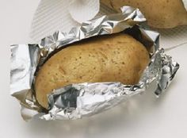
1. On peut envelopper une patate avec du papier d’aluminium pour la faire cuire plus vite. Quel est la propriété physique du papier d’aluminium qui nous permet de d’envelopper la patate?
a. Couleur
b. Ductilité
c. Lustre
d. Malléabilité

2. Laquelle N’EST PAS une règle de sécurité importante dans le laboratoire?
a. Ne pas boire ou manger dans le laboratoire
b. Connaissez les sorties et l’emplacement des équipements de sécurité
c. Soyez certain de connaitre les marches à suivre de l’expérience
d. Ne vous servez jamais de plus de 1 contenant de verre pendant une expérience

3. Lequel des énoncés (statement) suivants décrivent une loi?
a. Une loi est une explication d’une observation.
b. Une loi est modifiée ou changée parce qu’elle ne peut pas expliquer des nouvelles preuves
c. Une loi est une description d’un événement, concept ou résultat qui est répété pendant des expériences et où on obtient toujours le même résultat.
d. Une loi n’est pas constante.

4. Quel scientifique a proposé le modèle atomique suivant?
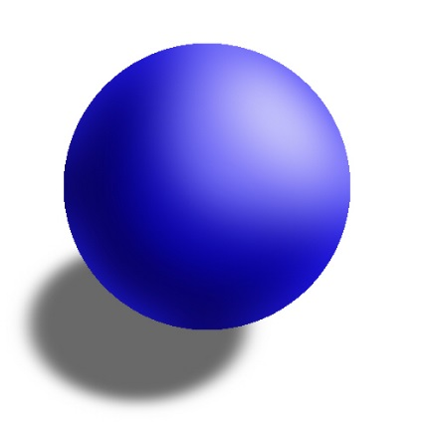
- Bohr
- Dalton
- Rutherford
- Thomson

5. Laquelle des combinaisons est correcte?
 | Particule subatomique | Charge | Endroit
a | Proton | Positive | Noyau
b | Électron | Négative | Noyau
c | Neutron | Négative | Noyau
d | Neutron | Positive | Noyau

6. Quel scientifique est responsable pour la découverte des niveaux/couches d’énergie?
a. Bohr
b. Dalton
c. Rutherford
d. Thomson

7. Jacques analyse une solution dans le laboratoire. Quelle est la bonne combinaison?

 | Propriété physique | Propriété chimique
a | Réagit avec le zinc | Bleue
b | Bleue | Haute densité
c | Haute densité | Combustible
d | Combustible | Haute densité

Utilise le diagramme suivant pour les questions 8, 9 et 10.
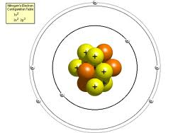
Z
Y
X
W

8. Quelle lettre représente un neutron?
a. W
b. X
c. Y
d. Z

9. Quelle est la particule que Thomson a découverte?
a. W
b. X
c. Y
d. Z

10. Rutherford est associé avec quelle partie de l’atome?
a. W
b. X
c. Y
d. Z

Questions : (17 points)
- Donne 2 raisons pourquoi un étudiant doit connaitre les symboles du SIMDUT et les règles de sécurité avant de commencer l’utilisation de produits chimiques dans un laboratoire. (2 points) _______________________________________________________________________________________________________________________________________________________________________________________________________________________________________________________________________________________________________________________________________________________________________________________________________________

- Fait une liste de 3 scientifiques associés avec la théorie atomique et explique une de leur contribution à la théorie. (3 points) _______________________________________________________________________________________________________________________________________________________________________________________________________________________________________________________________________________________________________________________________________________________________________________________________________________

- Explique la différence entre une propriété physique et une propriété chimique. (2 points) ______________________________________________________________________________________________________________________________________________________________________________________________________________________________________________________________________________________________________________________________________________________

- L’eau et de l’essence (gasoline) sont deux liquides qui sont transparent à la température de la pièce. Décrit UNE propriété physique et UNE propriété chimique que l’on peut utiliser pour faire la différence entre les deux. (2) _______________________________________________________________________________________________________________________________________________________________________________________________________________________________________________________________________________________________________________________________________________________________________________________________________________

- Décrit chaque terme suivant: (6 points)
  - Malléabilité
________________________________________________________________________________________________________

  - Lustre
________________________________________________________________________________________________________

  - Combustibilité
________________________________________________________________________________________________________

